REQUERIMENTO nº 1308/2019

Súmula: Solicito informação do Executivo junto à Secretaria de Infraestrutura e Serviços Urbanos, na pessoa de seu Secretário, Sr. Ramon Medrano de Almada, acerca da previsão para realização da obra de limpeza e desassoreamento na extensão do Rio Paim no trecho da Rua Mestre José Duarte, Jardim Itacolomi.

REQUEIRO à Mesa, após ouvido o Douto Plenário, nos termos do art. 192–C do Regimento Interno, que seja oficiado ao Excelentíssimo Senhor Igor Soares Ebert, Prefeito Municipal, para que interceda junto à Secretaria de Infraestrutura e Serviços Urbanos, na pessoa de seu Secretário, Sr. Ramon Medrano de Almada, acerca da previsão para realização da obra de limpeza e desassoreamento na extensão do Rio Paim no trecho da Rua Mestre José Duarte, Jardim Itacolomi.

Justificativa

Senhor Presidente,
Nobres Vereadores,
Nobres Vereadoras,

Trata-se de uma solicitação que já foi alvo da indicação 035/2019 – protocolo de 30 de janeiro 2019. É um pedido de extrema importância, pois, visa manter o bem-estar dos moradores do Jardim Itacolomi, em específico aos moradores da Rua Mestre José Duarte.

Próximo à rua supracitada temos um trecho do Rio Paim, o qual sofre com lixo e vegetação que são escoados para dentro do rio.

O córrego necessita de limpeza e retirada da vegetação que toma conta do local fazendo com que até a visualização do córrego fique prejudicada.

Portanto, se faz necessário as providências para a limpeza do rio para que o curso das águas seja reestabelecido e não ocorra problemas relacionados a enchentes futuras.

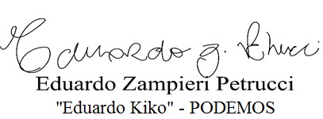

Sala das Sessões Bemvindo Moreira Nery, 14 de novembro de 2019.

